Téma: HÁDEJ, ČÍM JSEM?
Cíl:
- poznávat různé profese, hodnotu lidské práce
- tematické hry k seznamování dítěte s různými druhy zaměstnání, řemesel a povolání, praktická manipulace s některými nástroji
- hra v roli, dramatické činnosti, hudební, výtvarné a pohybové hry, improvizační etudy
- samostatné vystupování, vyjadřování, obhajování vlastních názorů, rozhodování a sebehodnocení

Pondělí 01. 03. 2021

Rozhovor na téma: Už víte děti, čím byste chtěly být, až budete velcí? Jaké povolání byste chtěly dělat? Víte, kolik je takových profesí na světě? Neuvěřitelně moc, tady je pár z nich, zkuste si je pojmenovat.
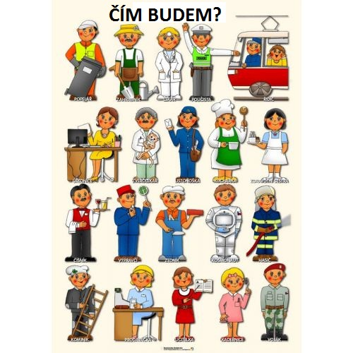
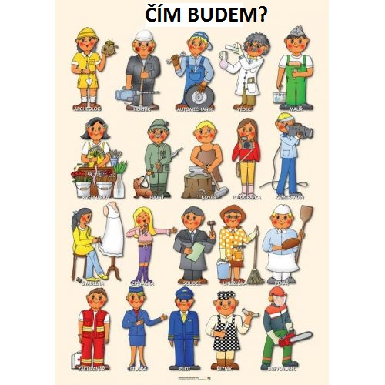
Básnička: POVOLÁNÍ
Každý má své povolání,
práci- čili zaměstnání.
Jeden třeba dobře vaří,
jinému se v hudbě daří.
Další dobře sportuje,
jiný moři holduje.
Jeden učí malé děti,
jiný zase mete smetí.
Někdo třeba lidi léčí,
další umí spoustu řečí.
Píseň: ŘEMESLA (s pohybem)
https://www.youtube.com/watch?v=Pfw7nieQPQM&ab_channel=%C5%A0kolap%C3%ADsni%C4%8Dkou
Výtvarná činnost: BOŘEK STAVITEL - stříhání dle linie, lepení, dokreslování, omalovánka.
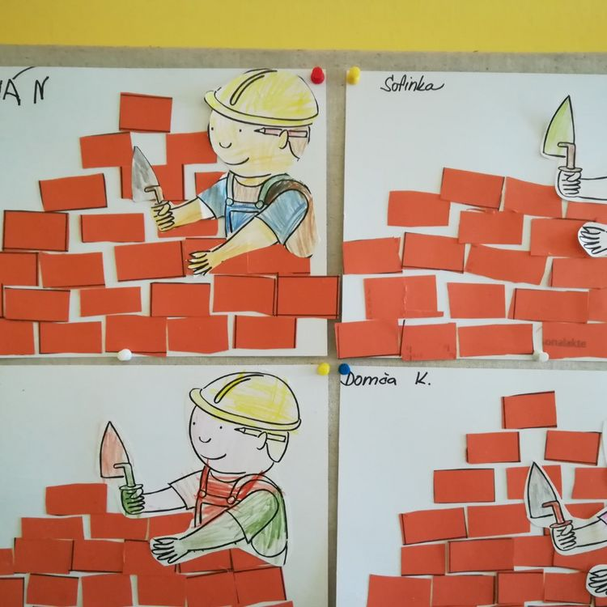

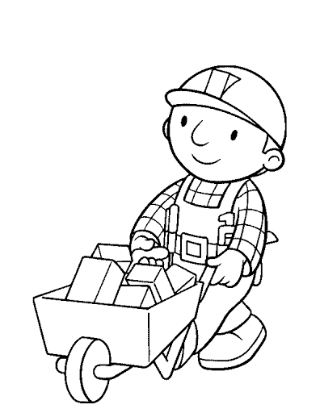

Pohádka: Bořek stavitel/youtube

Úterý 02. 03. 2021
Rozhovor na téma: Kde pracuje moje maminka/tatínek? Proč musí chodit do práce?
- Přísloví – Bez práce nejsou koláče,
Zopakování báseň Povolání + píseň Řemesla (s pohybem)
Pojmotvorný proces číslo (1-10): 3x vyskoč, udělej dva dřepy, 5x tleskni, přines mi šest hraček, spočítej kolik je tady modrých/zelených/žlutých kostek, podej mi šest pastelek, přines mi dvě panenky, dones mi čtyři auta = aktivity vedou k uvědomování si stálosti počtu bez závislosti na barvě, tvaru či materiálu.

PANTOMIMA: Vyber si některé z povolání a pokus se ho pantomimou znázornit, při hádání se můžete střídat.
Pro rozvoj jemné motoriky: U kadeřnice – vymaluj si obličej dívky a poté jí vytvoř kudrlinky z modelíny.

Středa 3. 3. 2021
Rozhovor na téma: Kdo nám pomáhá? V jakých situacích je potřebujeme?
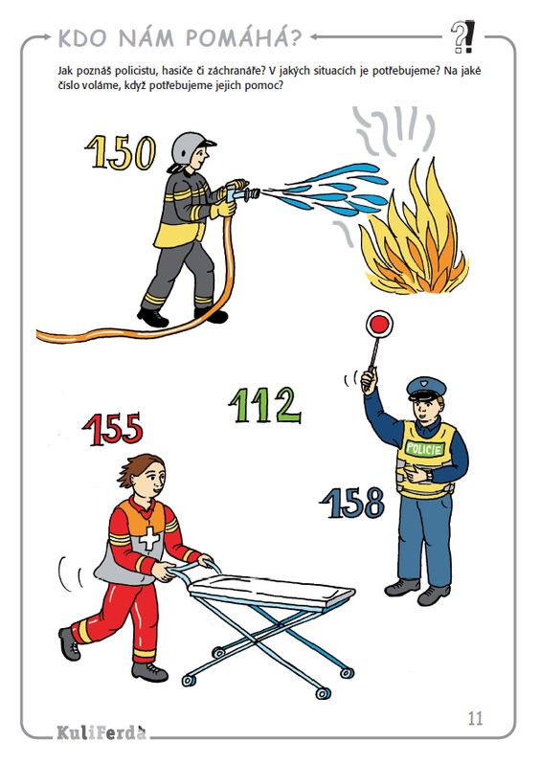

Co se stalo? Na základě obrázků převyprávěj mamince/tatínkovi příběh.
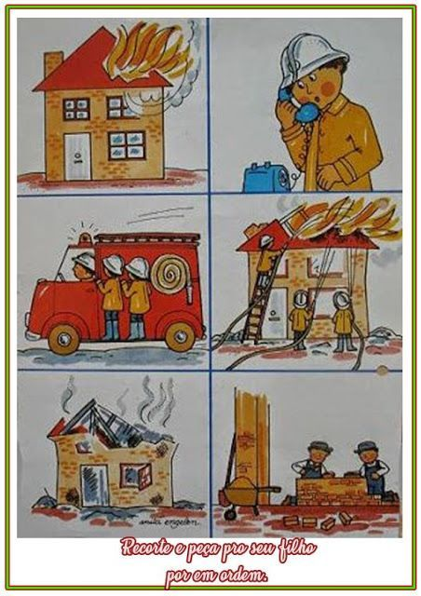

Píseň s pohybem: Hasičská (Míša Růžičková)
https://www.youtube.com/watch?v=IklJxRN5px8&ab_channel=M%C3%AD%C5%A1aR%C5%AF%C5%BEi%C4%8Dkov%C3%A1

Vyzkoušejte s dětmi některá dechová cvičení:
- foukání brčkem do vody, pouštění bublinek
- foukání do bublifuku
- foukání do papírového kapesníčku
- ohýbat plamen svíčky, aniž ji uhasíme
- jedním dlouhým fouknutím sfouknout více svíček
- vlak houká – húúúúú
- auto troubí – túúúúú
- bolí nás prst – aúúúú
- husa syčí – sssssss
- vlak dělá – šššššššš
- moucha, vosa bzučí – bzzzzzzz
- voláme do lesa – halóóóó
- koza mečí – mééééééééé
- ovce bečí – bééééééé
- kráva bučí – búúúúúúúú
- divíme se - jéééééé
Následně děti pobídněte k tomu, aby Vám zazpívaly jednu z písniček, kterou jsme se společně naučily ve školce.

Vyzkoušejte s dětmi některá cvičení pro uvolnění zápěstí a dlaní
- mávání dlaní nahoru – dolů, vlevo – vpravo
- kroužíme dlaněmi podél vodorovné osy – mlýnek
- tleskání dlaněmi
- ruka v pěst, postupně natahujeme a krčíme každý prst zvlášť
- mnutí rukou – „myjeme se“
- ruce v pěst – mačkání vaty
- dotyky dlaní nad hlavou – stříška
- cvičení s míčky – mačkání míčků v levé a v pravé ruce
- hnětení míčků mezi dlaněmi nahoru, dolů
- kroužíme dlaní s míčkem

Pracovní list - grafomotorika:
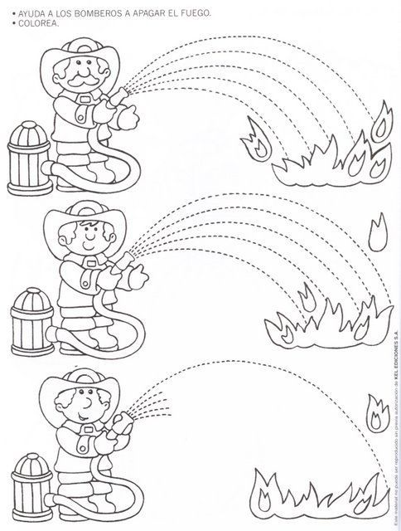
Čtvrtek 4. 3. 2021
Rozhovor na téma: Povolání lékaře a zdravotní sestry. Kdy navštěvujeme lékaře? Jak se v ordinaci chováme? Už jsi byl/a někdy v nemocnici? Jak jsi se tam cítil/a?
Pracovní list: Označ tolik, kolik vidíš na obrázku
Výtvarná činnost: Doktorská čepice

Následně se pokusíme sestavit ordinaci lékaře a čekárnu. Jak asi vypadá čekárna a ordinace u lékaře? Co se v nich nachází za nábytek a předměty?
Dramatická výchova: Zahrajeme si na lékaře, nasaď si svou doktorskou čepici a poproste maminku nebo tatínka, aby vám donesli nějaké staré fáče a obvazy. Poté si vezměte svého oblíbeného plyšáka nebo panenku. Zeptejte se, co vaší oblíbenou hračku bolí, proč potřebuje doktora? Místo jí ošetřete - zavažte obvazem bolavé místo.
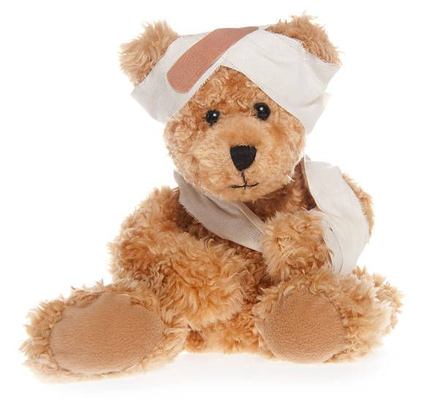

Krátký příběh: Teo je nemocný
https://www.youtube.com/watch?v=p0E6uEzKah8&ab_channel=TEO

Pátek 5. 3. 2021

Rozhovor na téma: Co víš o práci policisty? V jakých případech potřebujeme jeho pomoc?

Popiš policistu na obrázku, co všechno ke své práci potřebuje?
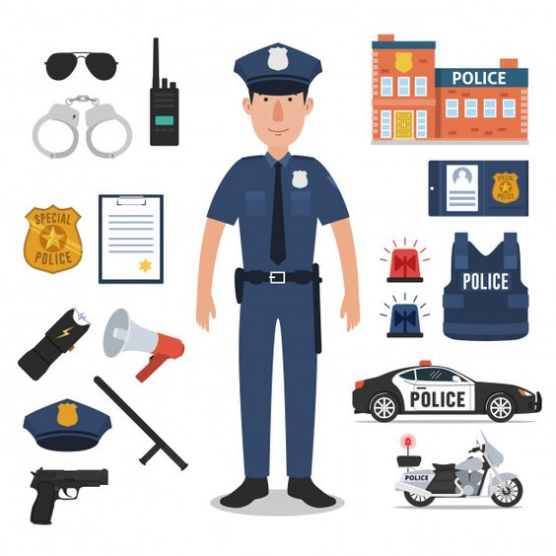

Výtvarná a pracovní činnost: vystřihni, pokud chceš - vymaluj, dokresli obličej a nalep!
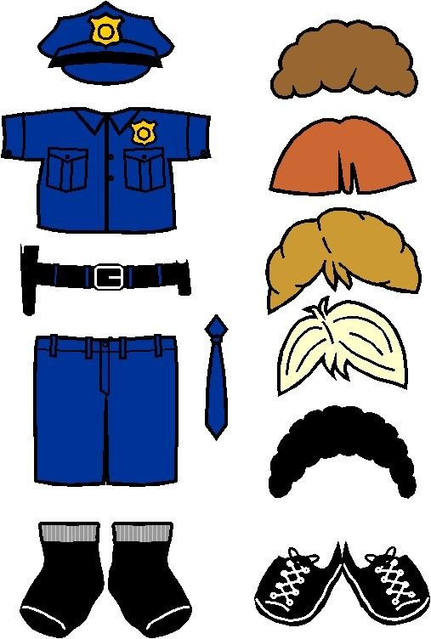
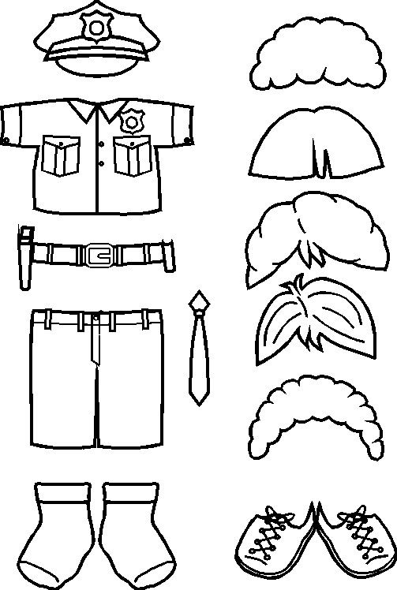

Vyzkoušejte s dětmi některé hry se slovy
- protiklady – dospělý nabízí slovo, dítě hledá nejvhodnější protiklad velký (malý, vysoký, nízký, světlo – tma, smutný, hodný)
- přirovnání – vysoký jako … (komín), velký jako ---(obr)
- hledání slov na danou slabiku, hlásku (lze napovídat opisem) – pa – je to zelenina, je zelená (paprika); po – je to ovoce, je to oranžové (pomeranč)
- třídění slov podle určitého hlediska – např. co jezdí, co létá, co roste na záhoně, co roste na stromě
- stupňování – velký, větší, největší; malý,menší, nejmenší,..
- Jaké písmenko slyšíš na začátku slova (myš –M, auto- A) ? Na jaké písmenko začíná tvé jméno? Jméno maminky/tatínka?

Pracovní list – přiřazování

